Norsk Berner Sennenhundklubb

avd Nord

# Årsberetning 22. februar 2023 – 13. februar 2024

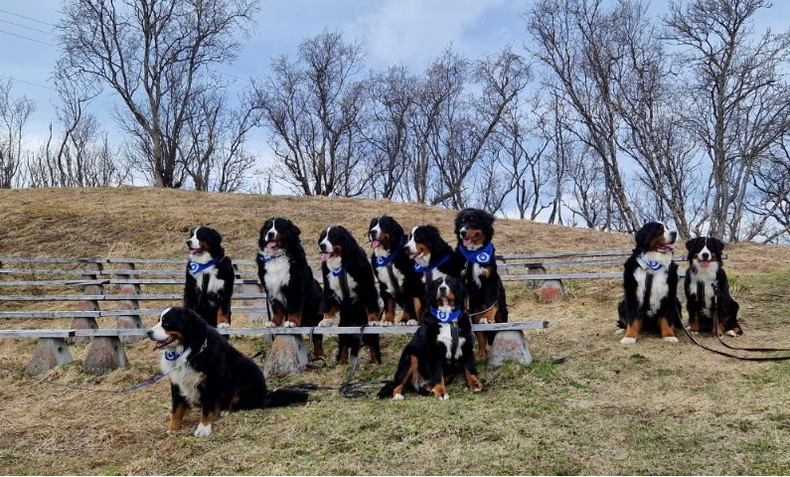

Innhold

Årsberetning 22. februar 2023 – 13. februar 2024 1

1. Styret: 3

I perioden har styret bestått av 3

1.1 Styremøter: 3

1.2 Medlemstall: 3

1.3 Dekningsområde: 3

1.4 Informasjon 4

2 Aktiviteter: 4

2.1 Kløvmerket bronse, sølv og gull 4

2.2 Fellesturer: 4

**2.3 Utstilling Skogvoktergården 6. august 2023:** 5

3 Økonomi: 5

4. SU 5

5. Oppsummering: 5

# 

# Styret:

### I perioden har styret bestått av

Leder: Solveig Aarbogh  
Nestleder: Diana Olaisen  
Kasserer: Liv-Marit Wigum Aas  
Sekretær: Fredrik Hanssen  
Styremedlem: Marianne Kibsgaard   
Styremedlem: Unn-Helen Lindgård  
Styremedlem: Nina Lee  
Varamedlem: Anne Rokstad  
Varamedlem: Trond Walter Svendsen

Revisor: Unni Edvardsen

## Styremøter:

Det har vært avviklet 7 styremøter i perioden. I tillegg har styret hatt kontakt via Messenger for korte avklaringer.

* Planlegging av aktiviteter og legge årshjul for 2023:
  + Rasespesial Storjord 6. august 2023.
  + Lotteri
  + Fellesturer
  + Ny hundelov
  + Berner’n: Bidra til å markere avdelinga og aktiviteter i medlemsbladet.
  + Kåringsskjema

1.2 Medlemstall:  
Pr 16. januar 2023 er det 66 medlemmer hvorav 4 husstandsmedlemmer. Dette er en økning på 4 fra forrige år.   
Det er viktig at oppdrettere informerer valpekjøpere om klubben, og at vi som medlemmer tar imot nye på en god måte. Ei så stor og langstrakt avdeling som vi er, krever at vi hjelper til å «sladre» om nye medlemmer. Det er også flere som har Berner Sennen som ikke er medlem. Vi kan ikke tvinge dem til medlemskap, men det er viktig å reklamere positivt for klubben.

1.3 Dekningsområde:  
Avdeling Nord sitt dekningsområde strekker seg fra Nordland, Troms, Finnmark og Svalbard. Midt-Troms og Tromsø-området er områder med størst aktivitet i klubbens regi, men vi har fått til økt aktivitet i området rundt Mo i Rana / Sandnessjøen / Leirfjord.

På grunn av store avstander, oppfordres medlemmer fortsatt til å samles regionalt og gjerne dokumentere dette med bilder og kort tekst slik at vi får synliggjort aktiviteten i avdelinga både på avdelingas Snap-konto; NBSK Nord, messenger-konto Berner Sennen i Nord og Instagram-konto nbsk_avd_nord.

* 1. Informasjon  
     Avdelinga er aktiv på SoMe; Messenger; Berner Sennen i Nord, Snap NBSK Nord, Facebook NBSK avd Nord og på avdelingens sider gjennom hoved-klubben.

# 2 Aktiviteter:

## 2.1 Kløvmerket bronse, sølv og gull

17. juni 2023 avviklet avdeling Kløvhundmerket i bronse i Indre Troms; Solbergnes. Til sammen var det 5 hunder som tok merket.

## 2.2 Fellesturer:

Avdelinga har lagt stor vekt på å skape engasjement og aktivitet innad i avdelinga. Til denne målsettinga må vi kunne si at – Vi er på veg, men vi ønsker flere aktive medlemmer. Det er ei stor utfordring med store avstander. Medlemmer rundt om oppfordres derfor til å invitere til lokale arrangement. Det kan være turer, eller rett og slett bare treffes for sosial trening og Berner prat. Vi har gjennomført følgende treff:

* Agria Hundepromenade i Harstad og i Sandnessjøen
* Fellestur Gutta på Skauen 10. desember

*.*

Vi har som målsetting i 2024 å få til flere aktiviteter rundt om i avdelinga, men det er mulig at med avstanden vi har, så skal vi være fornøyde med det vi har fått til.

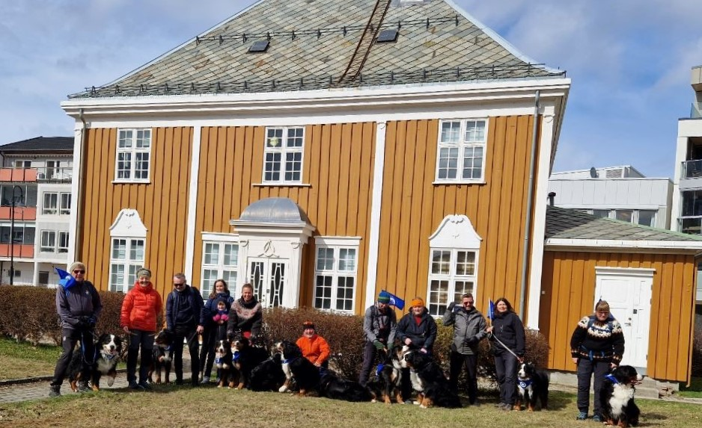

## **2.3 Utstilling Skogvoktergården 6. august 2023:**

Rasespesial på Storjord 6. august ble en suksess. Til sammen var det påmeldt 58 hunder. Utstillinga ble holdt på Skogvoktergården på Storjord. Dommer var Sonny Strøm fra Sverige. I år fikk vi leie Skogvoktergården og Klengstua i tillegg til området rundt.   
Trekking av lotteri i etterkant var populært, og vi opplevde loddkjøpere over det ganske land grunnet salg via Facebook.

Kvelden før utstillinga, ble det arrangert felles grilling. Vårt band – Bernese Mountain band spilte opp til allsang og dans. Dette gjentas selvfølgelig i 2024.

# 3 Økonomi:

Avdelingens økonomi er solid. Se eget punkt for økonomi.

# 4. SU

Avdelinga har vært representert på SU møter arrangert i februar og november. Februar-møtet var digitalt, mens avdelinga stilte med 2 delegater på SU på Gardermoen i november.

# 5. Oppsummering:

Styret er fornøyd med aktiviteten og engasjementet som vi har klart å gjennomføre på tross av avstander. Men; vi har stadig forbedringspotensialer i forhold til spredning og aktivitet. Medlemmer er alltid glad for treffet eller aktiviteten de deltok på. Mulig er 4 treff i året det vi kan forvente som realistisk medregnet rasespesialen?  
Økonomien er god, og vi har i året som gikk opparbeidet oss et godt overskudd. Dette skyldes i stor grad lotteriet.

Det er ønskelig med mer aktivitet innen bruks (kløv, rally, spor) i tillegg til utstilling og fellesturer.

Mest gledelig er den positive stemninga som råder «Hver gang vi møtes». Denne skal vi jobbe for å beholde også i 2024!

Solveig Aarbogh  
Leder NBSK avd Nord